Laboratorio de Condensadores: Introducción[1]

(Esta actividad está diseñada para ser trabajada en línea.)

Este laboratorio usa el [**Capacitor Lab: Basics**](https://phet.colorado.edu/sims/html/capacitor-lab-basics/latest/capacitor-lab-basics_en.html) de Simulaciones Interactivas PhET en la Universidad de Colorado Boulder, bajo la licencia de CC-BY 4.0 <https://phet.colorado.edu/sims/html/capacitor-lab-basics/latest/capacitor-lab-basics_es.html>

***Objetivos de Aprendizaje***

Los estudiantes podrán:

● Identificar las variables que afectan la capacitancia y de qué forma

● Determinar las relaciones entre carga, voltaje y energía almacenada para un condensador.

● Relacionar el diseño del sistema de condensadores con su capacidad de almacenar energía.

● Explicar cómo usar un condensador para encender una bombilla.

● Describir la descarga de un condensador a una bombilla.

**Desarrolla tu comprensión:** Abre la ventana de [**Capacitancia**](https://phet.colorado.edu/sims/html/capacitor-lab-basics/latest/capacitor-lab-basics_es.html?screens=1), luego explora para desarrollar tus propias ideas sobre cómo se diseña un condensador.

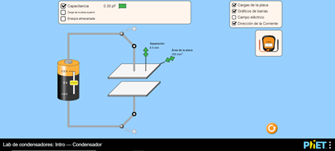

**Explica tu comprensión:** Utiliza tus propias palabras e imágenes capturadas de la simulación para mostrar que puedes:

1. Identifica y describe qué características de un condensador pueden ser modificadas para hacer un condensador con la mayor capacitancia.

|  |
| --- |
| Tu respuesta aquí…. |

1. ¿Qué características de la simulación utilizaste para ayudarte?

|  |
| --- |
| Tu respuesta aquí…. |

1. Diseñar experimentos para encontrar las relaciones entre carga, voltaje y energía almacenada para un condensador. Resume tus procedimientos y hallazgos experimentales.

|  |
| --- |
| Tu respuesta aquí…. |

1. ¿Qué características de la simulación utilizaste para ayudarte?

|  |
| --- |
| Tu respuesta aquí…. |

1. Si quisieras diseñar un sistema de condensadores para almacenar la mayor energía, Describe cómo lo lograrías y que usarías.

|  |
| --- |
| Tu respuesta aquí…. |

**Desarrolla tu comprensión:** Explora la ventana de la [**Bombilla**](https://phet.colorado.edu/sims/html/capacitor-lab-basics/latest/capacitor-lab-basics_es.html?screens=2) para investigar cómo usar un condensador para encender una bombilla.

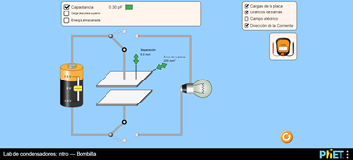

**Explica tu comprensión:** Utiliza tus propias palabras e imágenes capturadas de la simulación para mostrar cómo utilizar un condensador para encender una bombilla.

1. ¿Cuáles son los componentes necesarios para utilizar un condensador para encender una bombilla y cómo funciona el sistema?

|  |
| --- |
| Tu respuesta aquí…. |

1. ¿Cómo se usaría un condensador para encender una bombilla en comparación con el uso de una batería como se muestra a continuación?

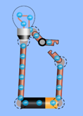

|  |
| --- |
| Tu respuesta aquí…. |

a. Usa la ventana del Kit de Construcción de Circuitos: CD [Introducción](https://phet.colorado.edu/sims/html/circuit-construction-kit-dc/latest/circuit-construction-kit-dc_es.html?screens=1) para probar tus ideas y proporcionar pruebas de apoyo.

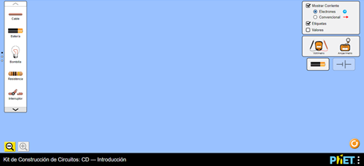

1. Describe lo que ocurre cuando un condensador se descarga para poder encender a una bombilla. Incluye el uso de tantas herramientas en la simulación como sea posible en tus observaciones.

|  |
| --- |
| Tu respuesta aquí…. |

1. Investiga para encontrar una aplicación práctica donde se use la energía almacenada en un condensador. (citar referencias)

|  |
| --- |
| Tu respuesta aquí…. |

1. Actividad traducida por Diana López. [Diseño original de Trish Loeblein.](https://phet.colorado.edu/es/contributions/view/5449) Mayo,2020